Oddeľovania zložiek zmesí
Zložky zmesí môžeme od seba oddeliť viacerými spôsobmi:
Usadzovanie
* Voda zakalená hlinou sa postupne vyčistí tým, že sa hlina usadí – voda sa oddelí od hliny.
Usadzovaním oddeľujeme zložky suspenzií. Zložka v tuhom skupenstve sa usadí na dne nádoby a kvapalná zložka sa môže opatrne odliať. Napríklad kávový vývar do tortovej plnky alebo zalievaná turecká káva
Filtrácia
* Smeti sa pri vysávaní zachytia na filtri vysávača – smeti sa oddelia od nasávaného vzduchu.
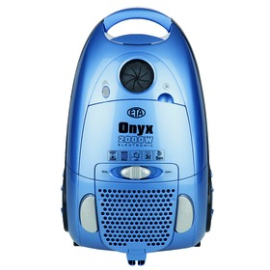
alebo cestoviny sa zachytia na sitku. Nosenie rúška.
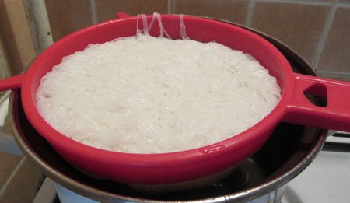
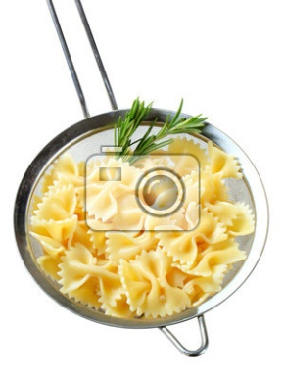

filtračná aparatúra
Odparovanie
* Na hodinovom sklíčku odparujeme niekoľko kvapiek minerálnej vody, na sklíčku zostane odparok minerálnych látok – minerálne látky sa oddelia od vody. Voda sa odparila.
*Varenie lekváru z ovocia voda sa odparí.
*Získavanie soli v prímorských oblastiach.
Destilácia
* Čistá voda sa dá získať aj zo slanej morskej vody tak, že morská voda sa odparuje a vzniknuté pary sa ochladzujú na chladiacej ploche – voda sa oddelí od morskej soli. Získaná voda sa nazýva destilovaná voda. Vriaca polievka - a na pokrievke sa zachytí len voda, ktorá nemá chuť.
Kryštalizácia
* Pri ochladzovaní horúceho vodného roztoku modrej skalice sa vylúčia kryštáliky modrej skalice – modrá skalica sa oddelí od vody.
Kryštalizáciou oddeľujeme zložky roztokov, ak niektorá rozpustená zložka má schopnosť tvoriť kryštály. Takto sa vyrába aj cukor z cukrovej šťavy.
Aj v domácnosti používame na oddelenie zložiek rôzne vhodné spôsoby :
- napučanie fazule na polievku, stáčanie vína ............................odlišná vlastnosť zložiek ................
- vysávanie a cedenie cestovín cez sitko ............................ odlišná vlastnosť zložiek ................
- príprava čaju a kávy ....................................... odlišná vlastnosť zložiek ................
- pokus z fyziky na prípravu kryštálov soli ...................................... odlišná vlastnosť zložiek ................
- získavanie bravčovej masti zo slaniny .................................. odlišná vlastnosť zložiek ................
- čistenie šiat v čistiarni .......................... odlišná vlastnosť zložiek ................

